NTT DATA wird Innovations-Partner der VfL Handball Gummersbach GmbH

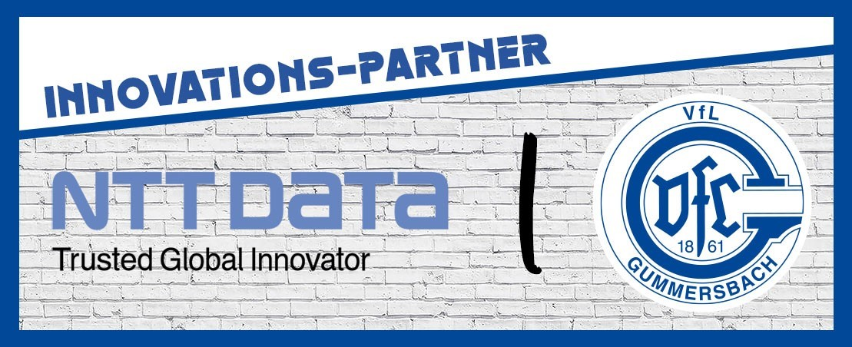
München, 26. März 2021 – NTT DATA, führender Anbieter von Business- und IT-Lösungen, wird Innovations-Partner der VfL Handball Gummersbach GmbH. Die Traditionsmarke will sich digitalisieren und modernisieren und setzt dabei auf die Innovationskraft von NTT DATA. Erstes gemeinsames Projekt ist die Business Transformation und Digitalisierung der Strukturen innerhalb der Organisation.
Die Innovationspartnerschaft des Trusted Global Innovators NTT DATA und der VfL Handball Gummersbach GmbH, zeichnet sich vor allem durch die Zukunftsorientierung der beiden Pioniere aus. Sowohl der NTT-Konzern als auch der VfL Gummersbach besitzen eine über 100-jährige Tradition. Darüber hinaus hat die VfL Handball Gummersbach GmbH das Ziel, weiterhin neue Wege zu gehen.
Das erste gemeinsame Projekt zielt auf die Business Transformation und Digitalisierung der VfL Handball Gummersbach GmbH ab. Die Organisation strebt dabei die Modernisierung seines bestehenden Customer Relationship Managements (CRM) an. Bisher waren die zahlreichen Daten wenig strukturiert und es gab einzelne Insellösungen ohne Schnittstellen. Zudem fehlte dem Personal das nötige Know-how, um bestehende Prozesse zu optimieren. Doch im Zuge der Konsolidierung und Modernisierung waren die Digitalisierung der Prozesse enorm wichtig.
Christoph Schindler, Geschäftsführer VfL Handball Gummersbach GmbH, sagt: „Gemeinsam mit NTT DATA gehen wir den nächsten Schritt in Richtung Digitalisierung der VfL Handball Gummersbach GmbH, was eine wichtige Ausrichtung für unsere Zukunft ist.“
Stefan Hansen, CEO NTT DATA DACH, erklärt: „NTT DATA treibt den digitalen Wandel voran – auch in der Sportindustrie. Mit unserem Engagement für die Gesellschaft wollen wir die vernetzte Zukunft gestalten und die Möglichkeiten der Technologie für einen gelungenen und erfolgreichen Spitzensport nutzen.“
Yannick Rüter, Leiter Marketing & Business Development VfL Handball Gummersbach GmbH: „Auch Organisationen im Sport müssen sich an die aktuellen Gegebenheiten anpassen und wir wollen mit gutem Beispiel vorangehen. Die Potenziale, die wir durch die Weiterentwicklung der internen Strukturen nutzen können, werden langfristig zum Erfolg der gesamten Organisation beitragen.“
Anna Budde, Chief Marketing & Communications Officer NTT DATA DACH, ergänzt: „NTT DATA und der VfL Gummersbach sind zwei Unternehmen mit Pioniergeist und gleichzeitig großem Bewusstsein für Kultur und Tradition. Beide Unternehmen sind Wegbereiter für die vernetzte Zukunft und die Partnerschaft dieser ambitionierten Marken legt den Grundstein für einen digitalen und modernen Sport.“
Über VfL Handball Gummersbach GmbH
Der VfL Gummersbach ist der wohl traditionsreichste Verein der Welt. Mit so vielen Handball-Titeln wie kaum ein anderer Verein findet man hier die Heimat des Handballs. Daraus sind auch die bekanntesten Handball-Legenden, wie Heiner Brand, Hansi Schmidt und Joachim Deckarm hervorgegangen. Aber auf diesen Erfolgen wird sich nicht ausgeruht: Der VfL geht seit 2018 neue Wege, um seine zukünftigen Ziele zu erreichen. Neben dem Bundesligahandball liegt der Fokus vor allem auf der Nachwuchsförderung. Hier hat die VfL Handball Gummersbach GmbH mittlerweile die größte Handballakademie Deutschlands. Daneben wurde im letzten Jahr die Handballschule Oberberg ins Leben gerufen. In dieser werden Themen wie Sport, Gesundheit und gesellschaftliche Verantwortung vermittelt und gefördert.

www.vfl-gummersbach.de
www.handballschule-oberberg.de
Über NTT DATA
NTT DATA – ein Teil der NTT Group – ist Trusted Global Innovator von Business- und IT-Lösungen mit Hauptsitz in Tokio. Wir unterstützen unsere Kunden bei ihrer Transformation durch Consulting, Branchenlösungen, Business Process Services, IT-Modernisierung und Managed Services. Mit NTT DATA können Kunden und die Gesellschaft im Allgemeinen selbstbewusst in die digitale Zukunft gehen. Wir setzen uns für den langfristigen Erfolg unserer Kunden ein und kombinieren globale Präsenz mit lokaler Kundenbetreuung in über 50 Ländern. Weitere Informationen finden Sie unter nttdata.com
Deutschland: de.nttdata.com
Österreich: at.nttdata.com
Schweiz: ch.nttdata.com
Pressekontakt für Deutschland, Österreich und Schweiz:
NTT DATA DACH
Katja Friedrich
VP, Head of Communications
Tel.: +49 172-7395234
E-Mail: Katja.Friedrich@nttdata.com

